Préparation du TP Opt3

*Retour sur le Michelson*

$$I\left(e\right)=I_{0}\int_{\text{BP}}{F\left(σ\right)⋅\left(1+\cos{2π\left(2e\right)σ}\right) \text{d}σ}=I_{0}\int_{σ_{0}-\frac{Δσ}{2}}^{σ_{0}+\frac{Δσ}{2}}{F\left(σ\right)⋅\left(1+\cos{2π\left(2e\right)σ}\right) \text{d}σ}=I_{0}\int_{σ_{0}-\frac{Δσ}{2}}^{σ_{0}+\frac{Δσ}{2}}{\frac{K}{Δσ}⋅\left(1+\cos{2π\left(2e\right)σ}\right) \text{d}σ}=KI_{0}+I_{0}\int_{σ_{0}-\frac{Δσ}{2}}^{σ_{0}+\frac{Δσ}{2}}{\frac{K}{Δσ}⋅\left(\cos{2π\left(2e\right)σ}\right) \text{d}σ}=KI_{0}+\frac{I_{0}K}{Δσ}\int_{σ_{0}-\frac{Δσ}{2}}^{σ_{0}+\frac{Δσ}{2}}{\cos{2π\left(2e\right)σ}\text{d}σ}=KI_{0}+\frac{I_{0}K}{Δσ}\int_{-\frac{Δσ}{2}}^{\frac{Δσ}{2}}{\cos{2π\left(2e\right)\left(σ+σ_{0}\right)}\text{d}σ}==KI_{0}+\frac{I_{0}K}{Δσ}\int_{-\frac{Δσ}{2}}^{\frac{Δσ}{2}}{[cos\left(2π\left(2e\right)σ\right)\cos\left(2π\left(2e\right)σ_{0}\right)-\sin\left(2π\left(2e\right)σ\right)\sin{(2π\left(2e\right)σ_{0})]}\text{d}σ}=KI_{0}+\frac{I_{0}K}{Δσ}\cos\left(2π\left(2e\right)σ_{0}\right)\int_{-\frac{Δσ}{2}}^{\frac{Δσ}{2}}{\cos\left(2π\left(2e\right)σ\right)\text{d}σ}-\frac{I_{0}K}{Δσ}\sin\left(2π\left(2e\right)σ_{0}\right)\int_{-\frac{Δσ}{2}}^{\frac{Δσ}{2}}{\sin\left(2π\left(2e\right)σ\right)\text{d}σ}=KI_{0}+2I_{0}K\cos\left(2π\left(2e\right)σ_{0}\right)\int_{-1}^{1}{\cos\left(2πe⋅Δσ⋅x\right)\text{d}x}-\frac{I_{0}K}{Δσ}\sin\left(2π\left(2e\right)σ_{0}\right)\int_{-\frac{Δσ}{2}}^{\frac{Δσ}{2}}{\sin\left(2π\left(2e\right)σ\right)\text{d}σ}=KI_{0}+I_{0}K\cos\left(2π\left(2e\right)σ_{0}\right)⋅\operatorname{sinc}{(2πe⋅Δσ)}$$

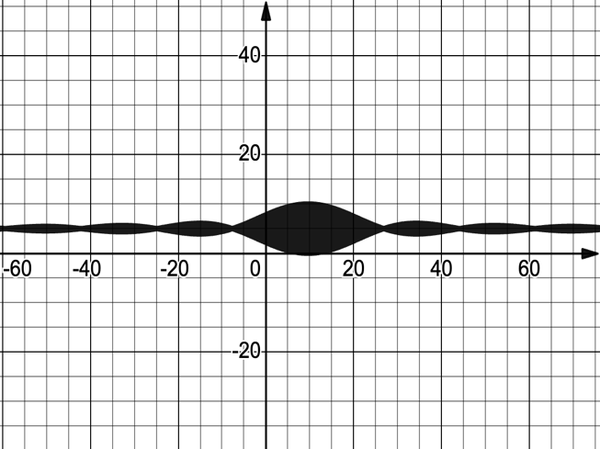La courbe est bornée par deux courbes : $KI_{0}(1+\operatorname{sinc}{2πv(t-t_{0})⋅Δσ})$ et $KI_{0}(1-\operatorname{sinc}{2πv(t-t_{0})⋅Δσ})$. En trouvant la fréquence des enveloppes, on pourra déterminer la valeur de $Δσ$ si l’on connaît $v$.

La courbe $K⋅\exp\left(-{\left[(σ-σ_{0})/a\right]}^{2}\right)/Δσ$ atteint son maximum en $σ=σ_{0}$ pour une valeur de $K/Δσ$. On résout l’équation $\left(E\right): F\left(σ\right)=K/2Δσ$.

$$\left(E\right)⟺\exp\left(-{\left[\frac{σ-σ_{0}}{a}\right]}^{2}\right)=\frac{1}{2}$$

$$⟺-{\left[\frac{σ-σ_{0}}{a}\right]}^{2}=-\ln{2}$$

$$⟺-{\left(\frac{Δσ}{2}\right)}^{2}=-\frac{\ln{2}}{a^{2}}$$

On en conclut que, à mi-hauteur, $Δσ=2a\sqrt{\ln{2}}$.

# TP

On a approximativement $e=6,17 \text{mm}$.